DESGLOSE DE PESO DE ACERO
NOSE DOCK H5-H6 - R1.3_3
Modelo: 002_NOSE_DOCK_H5_H6_R1.3_3.STD
I. DATOS GENERALES
Concepto | Valor | Concepto | Valor
Área en planta | 161.28 m² | Peso de elementos STAAD | 6,945.82 kg
Conexiones | 5.00 % | Peso de conexiones | 347.29 kg
Peso total con conexiones | 7,293.11 kg | Densidad estructural | 45.22 kg/m²
Modos (corrida R1.3_3) | 43 | Participación modal X | 91.81 %
Participación modal Z | 93.69 % | SCALE STAAD | 981 cm/s²
Factor espectro X | 1.0962 | Factor espectro Z | 1.0550
Acero del modelo | STEEL | Fy | 2,581.92 kg/cm²
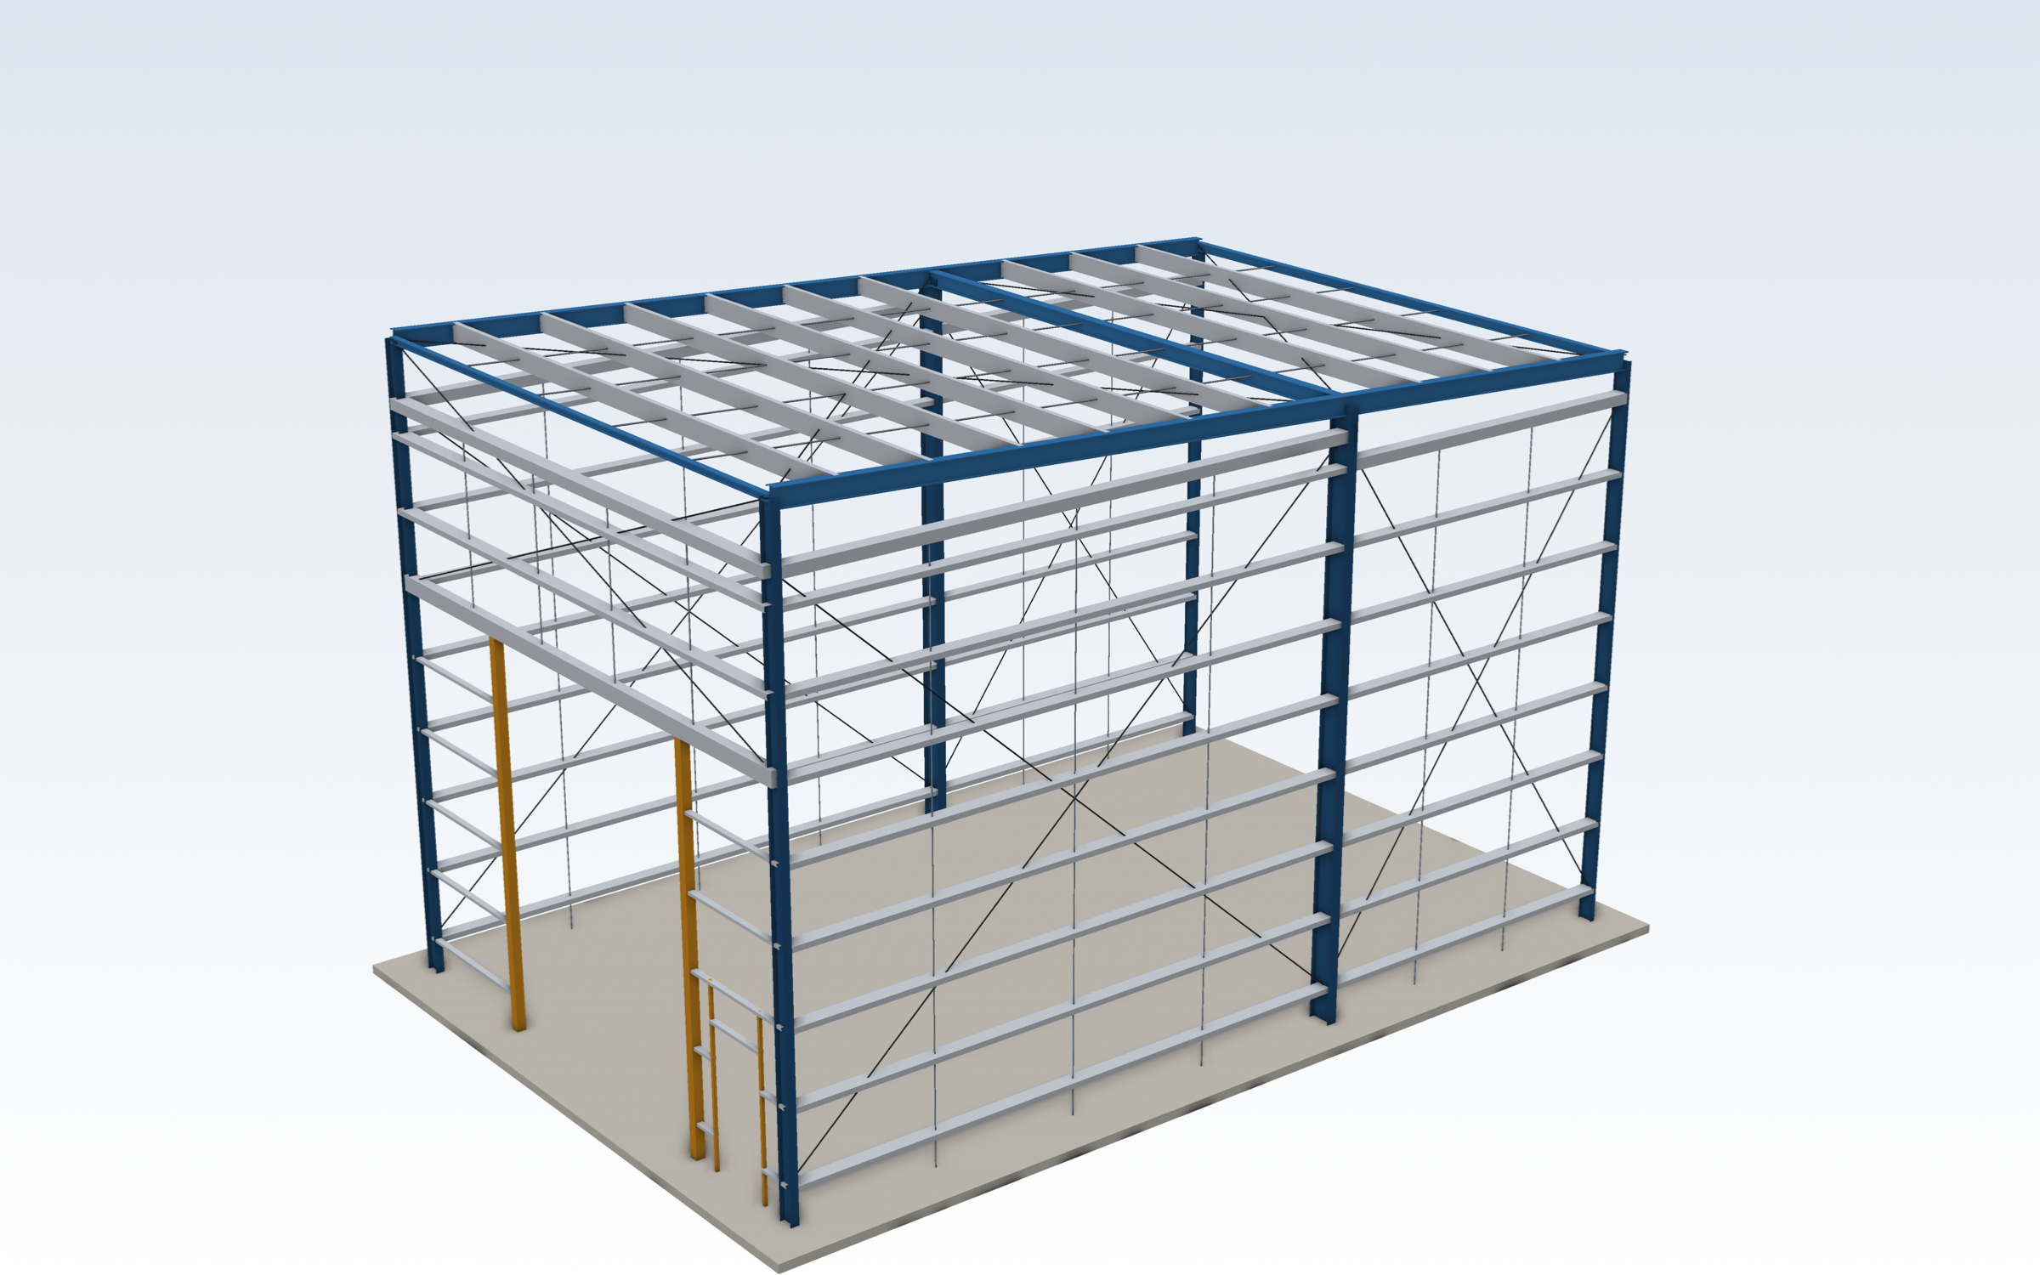
Modelo 3D R1.3_3
II. IR
Sección | Uso | Longitud (m) | kg/m | Peso (kg) | %
W16X36 | IR W16X36 - columnas eje 2 | 19.82 | 53.57 | 1,061.90 | 50.82%
W10X22 | IR W10X22 - columnas eje 1 | 20.86 | 32.80 | 684.19 | 32.74%
W10X12 | IR W10X12 - columnas eje 3 | 19.20 | 17.89 | 343.50 | 16.44%

Concepto | Valor
Peso de Elementos | 2,089.59 kg
Peso de Conexiones (5%) | 104.48 kg
Peso Total de IR | 2,194.07 kg
Área en Planta | 161.28 m²
DENSIDAD IR | 13.60 kg/m²

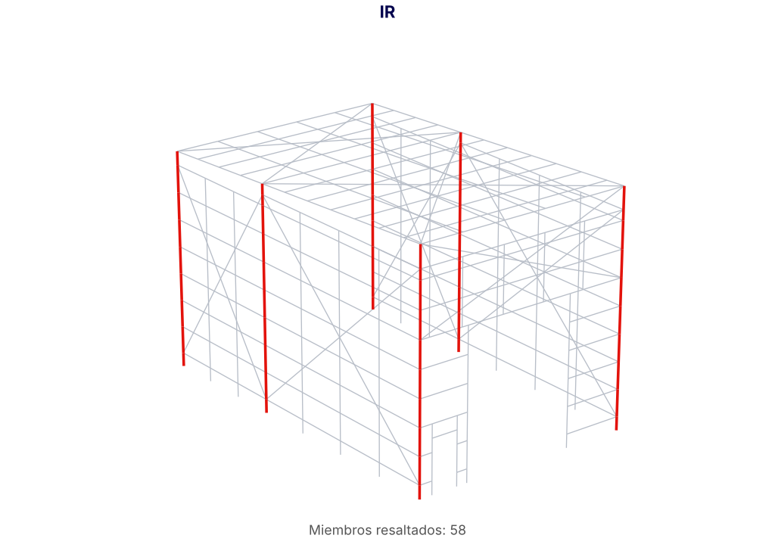
Vista del modelo - familia resaltada
III. HSS
Sección | Uso | Longitud (m) | kg/m | Peso (kg) | %
HSST6X6X0.125 | HSS 6"x6"x1/8" - marco de cortina | 13.20 | 13.65 | 180.12 | 87.61%
HSST2X2X0.125 | HSS 2"x2"x1/8" - jambas puerta personal | 6.00 | 4.25 | 25.47 | 12.39%

Concepto | Valor
Peso de Elementos | 205.59 kg
Peso de Conexiones (5%) | 10.28 kg
Peso Total de HSS | 215.87 kg
Área en Planta | 161.28 m²
DENSIDAD HSS | 1.34 kg/m²

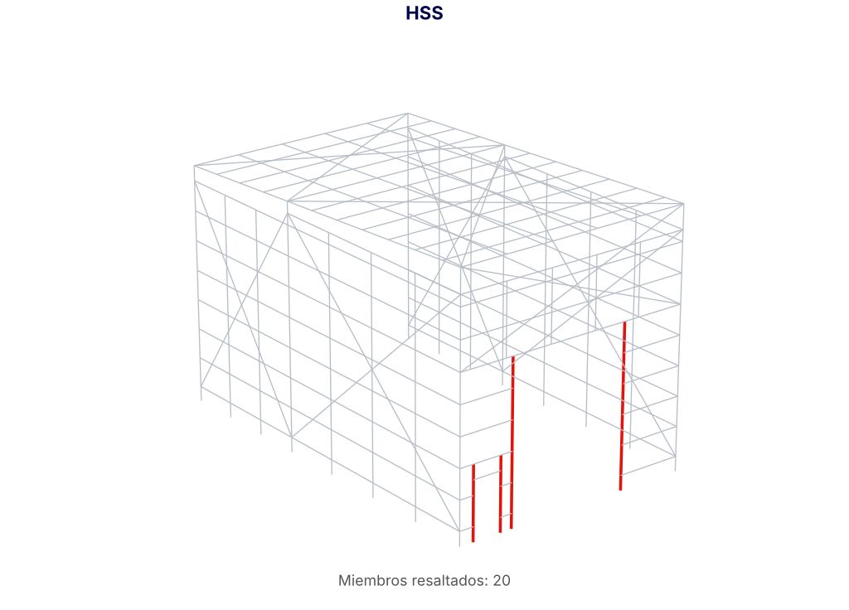
Vista del modelo - familia resaltada
IV. MONTEN DOBLE MCE
Sección | Uso | Longitud (m) | kg/m | Peso (kg) | %
MCE12-14 | Montén doble 12" cal. 14 - vigas de alero | 32.04 | 14.48 | 463.99 | 62.53%
MCE10-14 | Montén doble 10" cal. 14 - viga de marco eje 2 | 10.08 | 12.97 | 130.74 | 17.62%
MCE6-14 | Montén doble 6" cal. 14 - viga de marco eje 3 | 10.08 | 8.44 | 85.08 | 11.47%
MCE4-14 | Montén doble 4" cal. 14 - viga de marco eje 1 | 10.08 | 6.18 | 62.26 | 8.39%

Concepto | Valor
Peso de Elementos | 742.07 kg
Peso de Conexiones (5%) | 37.10 kg
Peso Total de MONTEN DOBLE MCE | 779.17 kg
Área en Planta | 161.28 m²
DENSIDAD MONTEN DOBLE MCE | 4.83 kg/m²

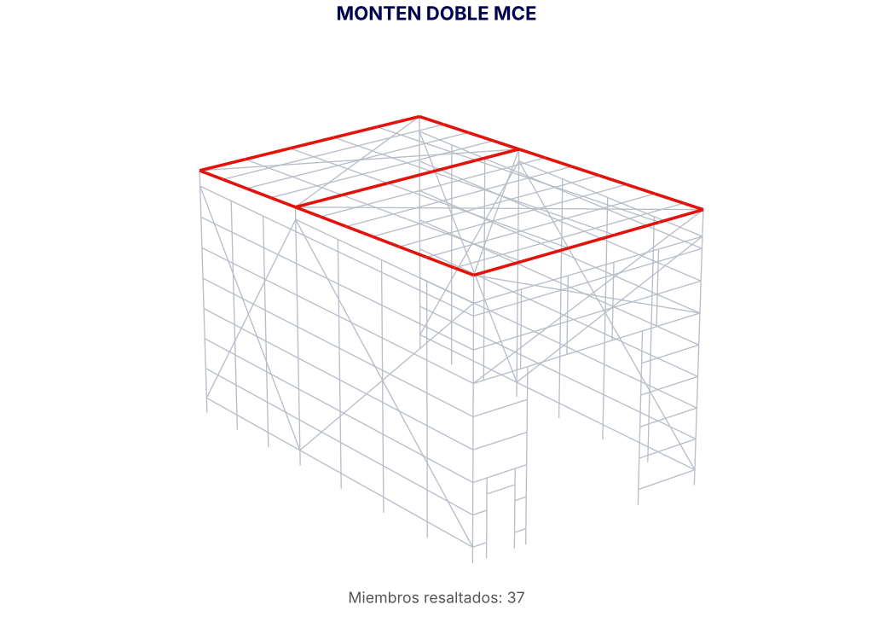
Vista del modelo - familia resaltada
V. MONTEN CAJON MCC
Sección | Uso | Longitud (m) | kg/m | Peso (kg) | %
MCC10-14 | Montén cajón 10" cal. 14 - línea de 6.60 m del muro 1 (dintel de cortina), larguero 9.00 m claro 2-3 (remate de contraflambeos), larguero muro 1 a 9.45 m, larguero 9.45 m claro 1-2 (remate de contraflambeos) | 52.16 | 12.97 | 676.53 | 100.00%

Concepto | Valor
Peso de Elementos | 676.53 kg
Peso de Conexiones (5%) | 33.83 kg
Peso Total de MONTEN CAJON MCC | 710.36 kg
Área en Planta | 161.28 m²
DENSIDAD MONTEN CAJON MCC | 4.40 kg/m²

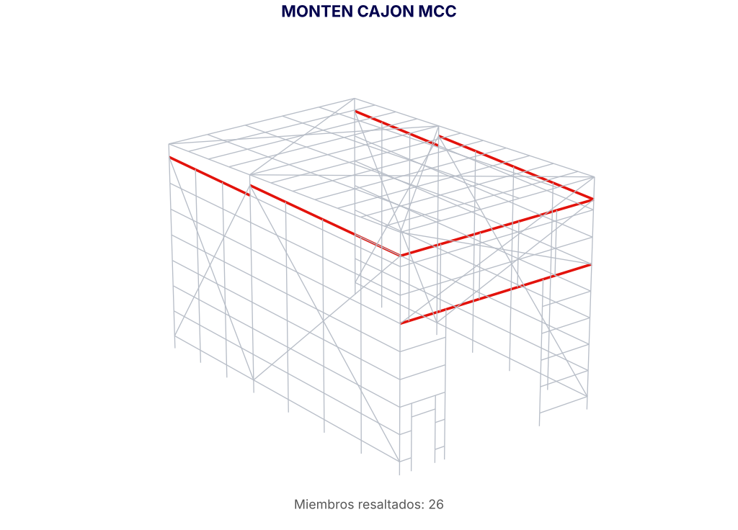
Vista del modelo - familia resaltada
VI. MONTEN C SENCILLO
Sección | Uso | Longitud (m) | kg/m | Peso (kg) | %
MC10-12 | Montén C 10" cal. 12 - larguero 0.60 m muros A/B claro 1-2, largueros 1.80 a 7.80 m muros A/B claro 1-2, larguero muro 1 a 7.80 m | 150.08 | 9.05 | 1,358.47 | 48.03%
MC10-14 | Montén C 10" cal. 14 - larguero muro 1 a 9.00 m, larguero 9.00 m claro 1-2, largueros muros A/B claro 2-3 | 114.08 | 6.49 | 739.83 | 26.16%
MC12-14 | Montén C 12" cal. 14 - larguero de techo LT-9, larguero de techo LT-8, larguero de techo LT-7, larguero de techo LT-6, larguero de techo LT-5, larguero de techo LT-4, larguero de techo LT-3, larguero de techo LT-2, larguero de techo LT-1 | 90.72 | 7.24 | 656.82 | 23.22%
MC4-14 | Montén C 4" cal. 14 - largueros cortos muro 1 | 23.68 | 3.09 | 73.13 | 2.59%

Concepto | Valor
Peso de Elementos | 2,828.25 kg
Peso de Conexiones (5%) | 141.41 kg
Peso Total de MONTEN C SENCILLO | 2,969.66 kg
Área en Planta | 161.28 m²
DENSIDAD MONTEN C SENCILLO | 18.41 kg/m²

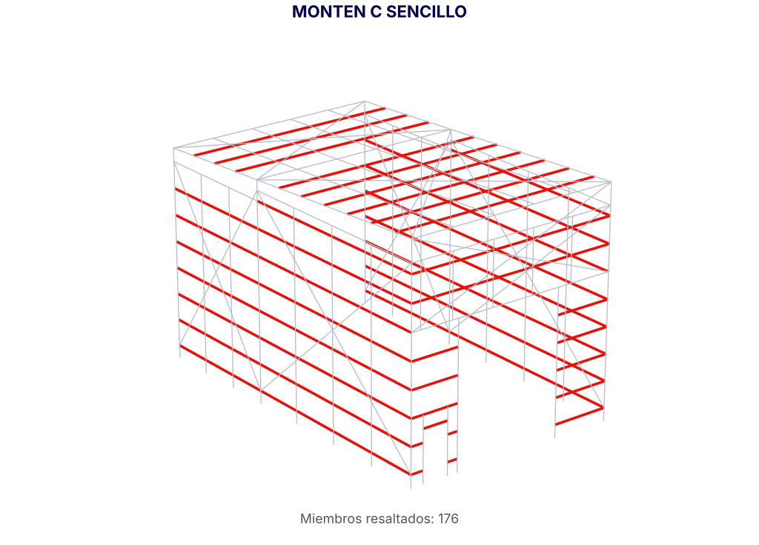
Vista del modelo - familia resaltada
VII. PIPES
Sección | Uso | Longitud (m) | kg/m | Peso (kg) | %
PIPS5 | Pipe 1/2" céd. 40 - contraflambeos de muros | 104.10 | 1.18 | 123.11 | 54.92%
PIPS7 | Pipe 3/4" céd. 40 - contraflambeos de techo | 64.09 | 1.58 | 101.05 | 45.08%

Concepto | Valor
Peso de Elementos | 224.16 kg
Peso de Conexiones (5%) | 11.21 kg
Peso Total de PIPES | 235.37 kg
Área en Planta | 161.28 m²
DENSIDAD PIPES | 1.46 kg/m²

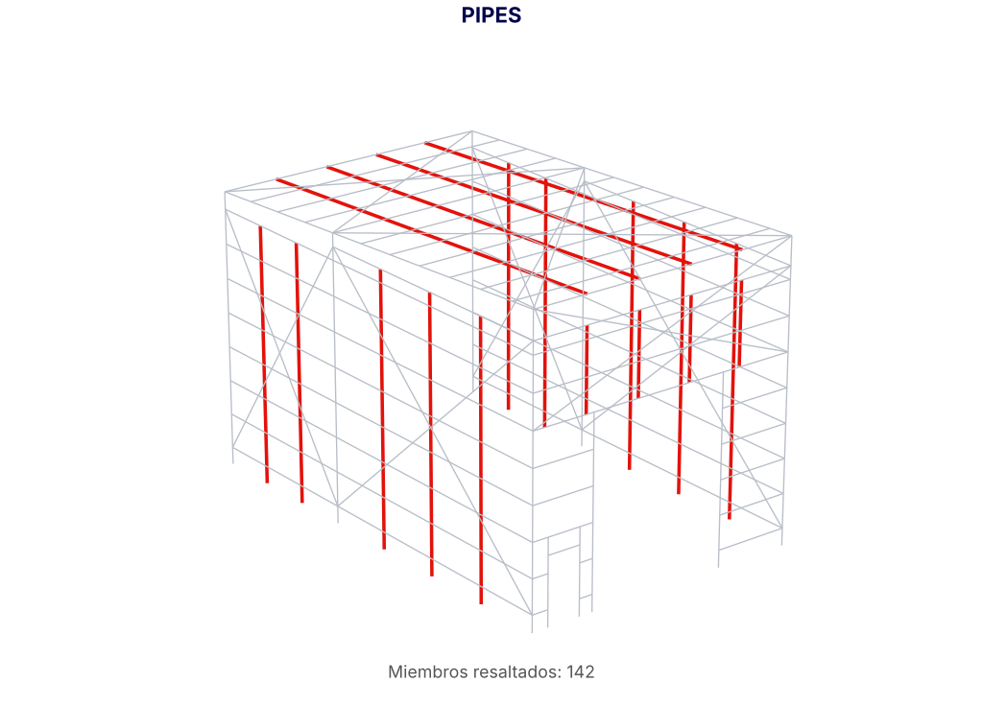
Vista del modelo - familia resaltada
VIII. CABLES / REDONDO
Sección | Uso | Longitud (m) | kg/m | Peso (kg) | %
RED 1/2" | Redondo Ø1/2" - tensores de techo, tensores muros A/B | 147.33 | 0.99 | 146.20 | 81.39%
RED 5/8" | Redondo Ø5/8" - tensores muro 1 | 21.57 | 1.55 | 33.44 | 18.61%

Concepto | Valor
Peso de Elementos | 179.64 kg
Peso de Conexiones (5%) | 8.98 kg
Peso Total de CABLES / REDONDO | 188.62 kg
Área en Planta | 161.28 m²
DENSIDAD CABLES / REDONDO | 1.17 kg/m²

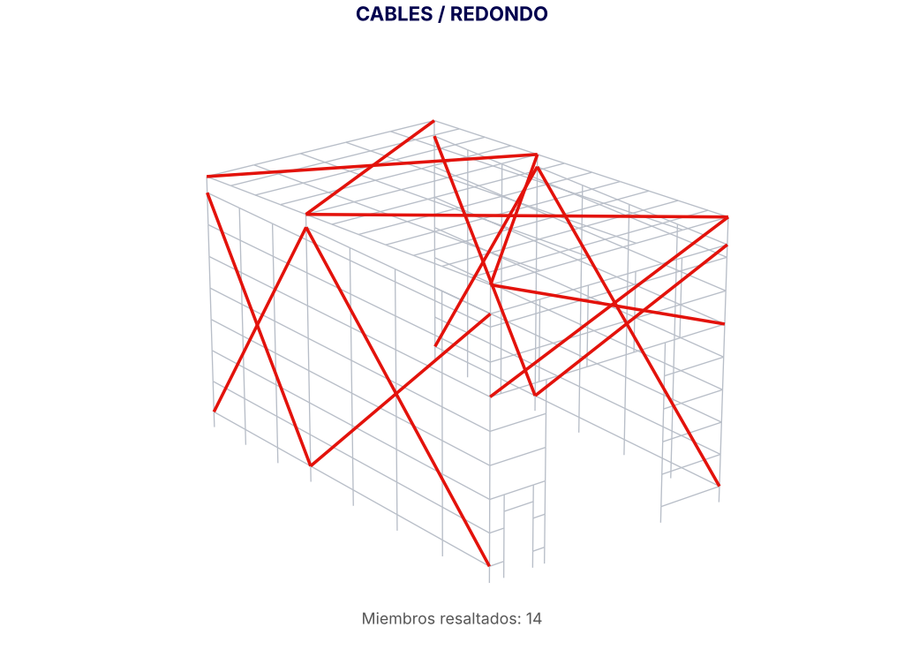
Vista del modelo - familia resaltada
IX. RESUMEN GENERAL
Familia | Peso de elementos (kg) | Conexiones 5% (kg) | Peso total (kg) | Densidad (kg/m²)
IR | 2,089.59 | 104.48 | 2,194.07 | 13.60
HSS | 205.59 | 10.28 | 215.87 | 1.34
MONTEN DOBLE MCE | 742.07 | 37.10 | 779.17 | 4.83
MONTEN CAJON MCC | 676.53 | 33.83 | 710.36 | 4.40
MONTEN C SENCILLO | 2,828.25 | 141.41 | 2,969.66 | 18.41
PIPES | 224.16 | 11.21 | 235.37 | 1.46
CABLES / REDONDO | 179.64 | 8.98 | 188.62 | 1.17
TOTAL | 6,945.82 | 347.29 | 7,293.11 | 45.22

Concepto | Valor
Peso de Elementos | 6,945.82 kg
Peso de Conexiones (5%) | 347.29 kg
PESO TOTAL DE ACERO | 7,293.11 kg
Área en Planta | 161.28 m²
DENSIDAD ESTRUCTURAL | 45.22 kg/m²

